Stadtverwaltung Donaueschingen
Amt Kultur

Pressemitteilung, 21.07.2026

Ungarische Kirchengruppe aus Vác-Deákvár zu Gast im Donaueschinger Rathaus
Eine Gruppe der katholischen Kirchengemeinde aus dem Stadtteil Deákvár der ungarischen Partnerstadt Vác war am 17. Juli zu Gast im Donaueschinger Rathaus. Bürgermeister Severin Graf begrüßte die acht Gäste gemeinsam mit Pfarrer Tamás Bezak sowie Mitgliedern der Vác-Gruppe der Kirchengemeinde Heilige Dreifaltigkeit Donaueschingen herzlich im Rahmen eines offiziellen Empfangs.
Der Besuch der Kirchengruppe macht deutlich, dass die Partnerschaft zwischen Donaueschingen und Vác weit über die offiziellen Kontakte zwischen den Städten hinausgeht. Sie wird getragen von persönlichen Begegnungen, gegenseitigem Interesse und zahlreichen Freundschaften, die über viele Jahre gewachsen sind.
Die Verbindung zwischen den katholischen Kirchengemeinden Donaueschingens und Vác-Deákvár besteht bereits seit über 20 Jahren. Auf Initiative von Pfarrer Dr. Hans-Peter Fischer wurde die kommunale Städtepartnerschaft auch auf die Ebene der Kirchengemeinden erweitert. Unterstützt wurde diese Entwicklung maßgeblich durch engagierte Mitglieder beider Gemeinden, darunter Herbert und Maria Bayer auf Donaueschinger Seite sowie der ehemalige Bischof Dr. Miklós Beer aus Vác.
Der aktuelle Besuch bot erneut Gelegenheit für persönliche Gespräche, den Austausch über gemeinsame Erfahrungen und das Vertiefen bestehender Freundschaften.
Die Begegnung im Rathaus unterstrich einmal mehr die Bedeutung der internationalen Partnerschaft zwischen Donaueschingen und Vác, die seit 1993 besteht und durch viele persönliche Verbindungen lebendig gehalten wird.
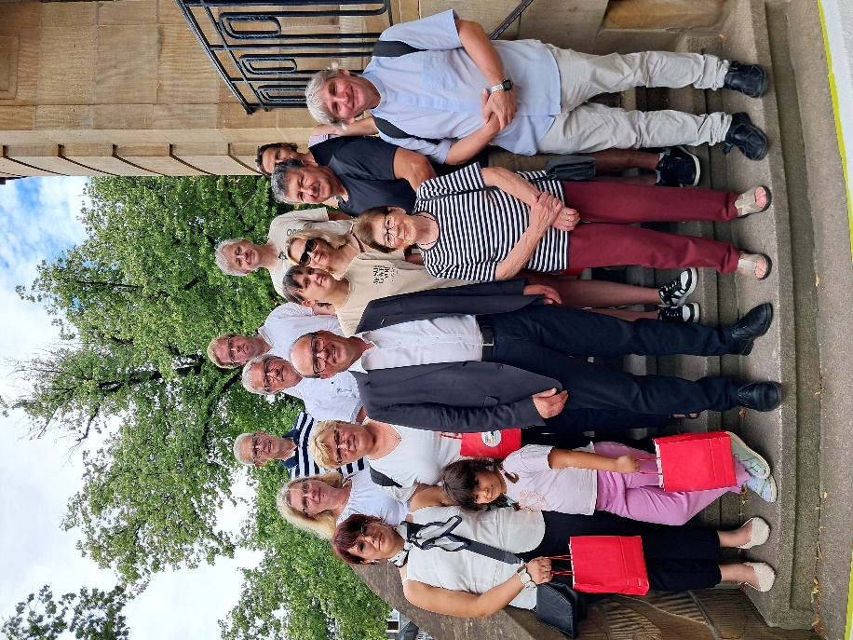
Gruppenfoto der beiden Kirchenkreise Vác und Donaueschingen mit Bürgermeister Severin Graf

